**Земельный участок под зданием для размещения санатория, оздоровительного центра в с. Киясово**

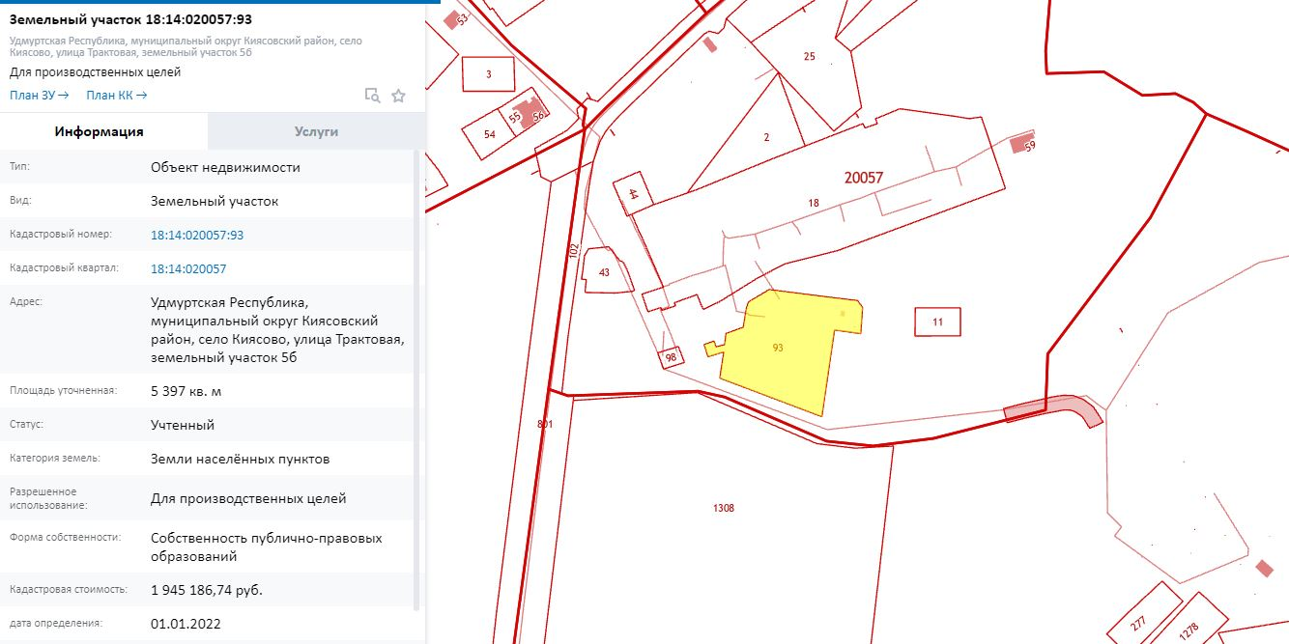

**Здание для размещения санатория, оздоровительного центра в с. Киясово, ул. Трактовая, 5б**

|  |  |  |  |
| --- | --- | --- | --- |
| **C:\Users\KIG\Desktop\Фото домов и др. мун. собственности\Инф корпус\инф корпус (4).jpg** | **C:\Users\KIG\Desktop\Фото домов и др. мун. собственности\Инф корпус\инф корпус (1).jpg** | **C:\Users\KIG\Desktop\Фото домов и др. мун. собственности\Инф корпус\1.jpg** | **C:\Users\KIG\Desktop\Фото домов и др. мун. собственности\Инф корпус\2023.jpg** |
| **C:\Users\KIG\Desktop\Фото домов и др. мун. собственности\Инф корпус\9.jpg** | **C:\Users\KIG\Desktop\Фото домов и др. мун. собственности\Инф корпус\10.jpg** |  | **C:\Users\KIG\Desktop\Фото домов и др. мун. собственности\Инф корпус\2.jpg** |
| **C:\Users\KIG\Desktop\Фото домов и др. мун. собственности\Инф корпус\11.jpg** | **C:\Users\KIG\Desktop\Фото домов и др. мун. собственности\Инф корпус\3.jpg** | **C:\Users\KIG\Desktop\Фото домов и др. мун. собственности\Инф корпус\4.jpg** | **C:\Users\KIG\Desktop\Фото домов и др. мун. собственности\Инф корпус\7.jpg** |

